监理进场确认联系单
工程名称:天津耀皮玻璃有限公司光伏发电项目 编 号:ZHJL-TJYPGF-JLJC-001
致：天津万航桥建建设工程有限公司项目部
根据天津万航桥建建设工程有限公司 与常州正衡电力工程监理有限公司（以下简称“正衡监理”）签署的建设工程委托监理合同（编号：ZHTP-2207052）约定，由正衡监理负责天津大港耀皮玻璃工程项目的监理工作。正衡监理已按合同约定派遣监理工程师于 2022 年 07 月 21日进场，并于当日在现场成立监理项目部，正式开展监理工作，请确认。



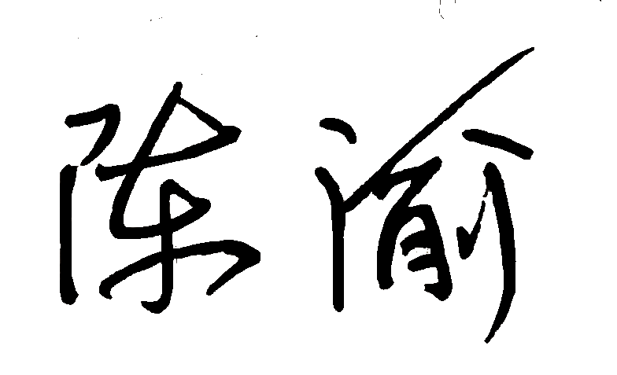
监理项目部：（章）
负 责 人：
日 期： 2022 年 07 月 21 日

建设单位意见：

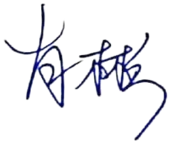
建设单位：（章）
负 责 人：
日 期：2022 年07月21日

